ASTUR.COM

COMUNICACIÓN
- Kelian González
- Óscar Díaz

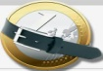

FINANCIERO
- Alejandro Torre

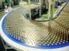

PRODUCCIÓN
- Borja Quintana

COMERCIAL
- Cristina García
- Estefanía Serrano

